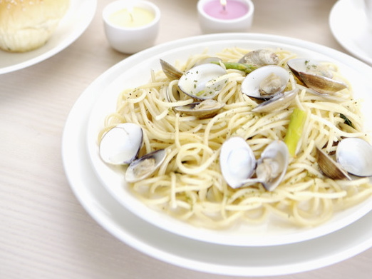

## McDonald’s

# Ejemplo de una estrategia

+

En 1999, McDonal’s era el principal minorista de servicio de alimentos en el Mercado global del consumidor, con una marca registrada ponderosa y ventas de restaurant a nivel del sistema de 35 mil millones de dolares aproximadamente . 80% de sus mas de 25,000 restaurantes eran franquicias de casi 5,000 propietarios/operadores en todo el mundo. Las ventas habian aumentado un promedio de 8% durante los últimos 10 años.

Las especificaciones del McDonalds concernientes a la calidad de los alimentos, la tecnología del equipo, la mercadotecnia y los programas de capacitación, los sistemas de operación, las técnicas de selección de las ubicaciones y los sistemas de abastecimiento estaban considerados como estándares de la industria en todo el mundo: ser el ejor era definido como satisfacer de manera consistente a los clientes, mejor que la competencia, a través de una calidad, servicio, limpieza y valor excepcionales.

Las prioridades estratégicas de la compañía era lograr un crecimiento continuo, proporcionar al cliente una atención especial, continuar como un productor eficiente y de calidad, desarrollando al personal de cada nivel de la organización, compartiendo las mejores practicas en todas las unidades del mundo y reinventando el concepto de comida rápida al impulsar la innovación en el menú, las instalaciones, la mercadotecnia, la operación y la tecnología de la compañía.

Estrategia de Crecimiento

* Penetrar en el mercado al cual no atendía mediante adición de 1,750 restaurantes anualmente, algunos propiedad de la compañía y otros operando como franquicias, con alrededor de 90% fuera de Estados Unidos. Establecer una importante posición de mercado en los países extranjeros, adelantándose a la competencia.
* Proveer visitas mas frecuentes de los clientes por medio de la adición de platillos atractivos en el menú, de especialidades de bajo precio, de alimentos de valor extra y de áreas de juegos para niños.
* Explorar nuevas oportunidades para aprovechar al máximo la infraestructura mundial del proveedor y sus principales aptitudes en la administración de restaurantes multiunitarios, la ubicación de locales, así como en la construcción de unidades y la mercadotecnia del producto.

Estrategia de las Franquicias

* Otorgarles franquicias solo a empresarios talentosos y altamente motivados, con integridad y experiencia en el negocio, y capacitarlos para convertirlos en propietarios activos de las ubicaciones de McDonald’s.

Estrategia de la Línea de Productos

* Ofrecer un menú limitado y mejorar el atractivo del sabor de los alimentos ofrecidos
* Ampliar las ofertas de los productos hacia nuevas categorías de alimentos de preparación rápida (pollo, mexicanos, pizzas, emparedados para adultos, etc.) e incluir un mayor numero de platillos saludables para los clientes.
* Lanzar de una manera expedita nuevos productos que sean potencialmente llamativos y estimulantes, pero también eliminar con rapidez lo que no gusten, aprendiendo de cualquier error que se haya cometido y avanzando rápido hacia la siguiente idea. (Este elemento estratégico se instituyo recientemente y significo una importante desviación de la añeja practica de la empresa de hacer pruebas exhaustivas para asegurar una calidad consistente y un amplio interés por parte del cliente antes de lanzar nuevos artículos del menú en todo el sistema; por ejemplo, el desarrollo de los McNuggets de pollo tardo siete años).

Operación de los Restaurantes

* Imponer estándares estrictos concernientes a la calidad de los alimentos , la limpieza tanto del local como del equipo y los procedimientos de operación del restaurante, así como un servicio amistoso y cortes al cliente.
* Ampliar el concepto “Hecho para usted” para incluir un porcentaje mucho mayor de productos elaborados en el establecimiento. El programa de la compañía “Hecho para usted” involucro la instalación de equipo avanzado, compleja tecnología de computo y nuevos métodos de preparación que permitieran preparar los productos de acuerdo como las peticiones del cliente.

Promoción de Ventas, Mercadotecnia y Comercialización

* Mejorar la imagen de calidad, servicio, limpieza y valor de McDonald’s a nivel global, por medio de una intensa publicidad en los medios y de promociones de mercancía en los mismos locales, financiadas con cuotas vinculadas a un porcentaje de los ingresos de ventas en cada restaurante.
* Utilizar a Ronald McDonald para crear mayor identificación de la marca entre niños y el prefijo *Mc*  para reforzar la relación entre los platillos del menú y McDonald’s.
* Proyectar una actitud de felicidad y de interés en los niños.

Recursos Humanos y Capacitación

* Ofrecer índices de salarios equitativos y no discriminadores en cada ubicación; enseñar las habilidades en el trabajo; recompensar en desempeño, tanto individual como de crear oportunidades de hacer carrera; tener horarios de trabajo flexibles para los empleados que son estudiantes.
* Contratar grupos de empleados con hábitos de trabajo positivos y actitudes corteses, capacitarlos para que actúen en formas que impresionen a los clientes y promover rápidamente a los empleados prometedores.
* Proporcionarles una capacitación apropiada sobre la satisfacción de los clientes y el manejo de un negocio de alimentos rápidos a los franquiciatarios, administradores de restaurantes y administradores auxiliares.
* Promover un modo de pensar global al transferir de manera agresiva las mejores practicas y las nuevas ideas desarrolladas en establecimientos ubicados en algunas regiones del mundo hacia otras partes.

Responsabilidad Social y Actitud Ciudadana con la Comunidad

* Asumir un papel activo en la comunidad, apoyar las obras de caridad locales y los proyectos comunitarios, ayudar a crear un espíritu de buenos vecinos, promover la excelencia educacional.
* Patrocinar los Hogares Ronald McDonald (a finales de 1995 había 168 hogares en 12 países que les proporcionaban un hogar provisional a las familias de niños gravemente enfermos que recibían tratamiento en los hospitales cercanos).
* Promover la diversidad de la fuerza laboral, la acción voluntaria afirmativa y las franquicias propiedad de minorías (más de 34% de los franquiciatarios de McDonald’s y 70% de los solicitantes de franquicias eran mujeres y gente de minorías étnicas).
* Apoyar la educación mediante becas escolares, premios académicos y recursos educativos gratuitos.
* Adoptar y fomentar practicas ambientalmente amistosas.
* Proporcionar a los clientes información sobre el contenido alimenticio de los productos de McDonald’s.

+

Pellentesque viverra. Ut sed odio. Class aptent taciti sociosqu ad litora torquent per conubia nostra, per inceptos hymenaeos. Donec porttitor venenatis felis. Vivamus orci. Vestibulum rutrum tincidunt ante.

Integer non sem. Donec enim diam, sagittis at, mattis nec, ultricies vitae, diam. Donec euismod turpis et diam. Nunc non nulla. Duis nec tortor. Nulla facilisi. In ligula lectus, nonummy nec, pulvinar id, pulvinar ac, nisl. Pellentesque purus. Proin tristique tempus turpis. Ut id lectus. Nulla facilisi.

Mauris nonummy turpis id nisl. Fusce sit amet purus. Donec commodo, lorem id sodales congue, nulla lacus commodo mi, vel volutpat tortor augue id quam. Donec sit amet massa. Fusce at nulla. Aenean faucibus odio eget tortor. Pellentesque tellus. Cum sociis natoque penatibus et magnis dis parturient montes, nascetur ridiculus mus. Etiam nisl elit, venenatis consequat, auctor non, sagittis sed, arcu. Sed arcu ipsum, fringilla ac, blandit a, lobortis vel, risus. Proin pulvinar malesuada metus. Pellentesque gravida fermentum nibh. Sed libero neque, feugiat eget, condimentum eu, tempor in, erat. Vestibulum ante ipsum primis in faucibus orci luctus et ultrices posuere cubilia Curae; Pellentesque tristique adipiscing lacus.

Aliquam erat volutpat. Pellentesque vel augue. Suspendisse id quam a tellus laoreet viverra. Sed dignissim mattis ligula. Quisque vel neque vitae purus dapibus tristique. Nullam sed urna. Lorem ipsum dolor sit amet, consectetuer adipiscing elit. estibulum ante ipsum primis in faucibus orci luctus et ultrices posuere cubilia Curae; Sed leo quam, pretium non, blandit eget, tincidunt a, augue. Donec ut massa.

Donec ultricies congue nulla. Nulla rhoncus tortor eu risus. Praesent viverra, libero a aliquam pharetra, lacus urna faucibus dui, at vulputate ante augue sit amet justo. Nulla leo est, suscipit in, laoreet accumsan, pulvinar et, massa. Ut interdum orci sed nibh. Fusce quis purus. Quisque cursus nonummy metus. Quisque purus. Proin ultrices lacus et lectus. Nunc nunc elit, hendrerit at, tristique a, rhoncus eget, est. Nullam congue pulvinar nulla. Mauris ornare. Aenean non nulla eget erat varius euismod. Proin diam. Sed odio pede, porttitor eu, faucibus nec, volutpat ac, metus. Donec sit amet arcu in tortor adipiscing fermentum.

Nulla ut metus non purus consequat dignissim. Mauris eget nulla eu arcu aliquet condimentum. Praesent magna libero, cursus at, sodales id, ultricies in, purus. Sed in tortor. Vestibulum quis massa nec augue malesuada nonummy. Morbi in pede sed turpis. Nunc arcu ligula, mattis sed, accumsan et, ultrices nec, enim. Vivamus iaculis cursus nunc. Mauris et mauris in nunc dignissim varius.

Ut pulvinar elit et augue.

+

# aliquam:

## Integer tincidunt elementum lacus.

#### Morbi vitae mi.

Maecenas dapibus purus a purus. Mauris rhoncus ipsum a diam porttitor venenatis. Cum sociis natoque penatibus et magnis dis parturient montes, nascetur ridiculus mus. Donec consequat metus eget lacus imperdiet cursus. Donec eu metus quis dolor eleifend imperdiet. Proin aliquam ornare purus. Suspendisse ut turpis. Fusce non lorem.

In pharetra, diam sed tempor convallis, pede odio blandit eros, ac lobortis libero arcu ut quam. Mauris nec arcu sed tortor auctor condimentum. Duis tristique enim ullamcorper justo. Vestibulum eleifend. Vestibulum viverra porta sapien. Donec non nisl at dolor pharetra eleifend. Duis tempus nunc sit amet elit. Morbi faucibus nisl laoreet pede.

#### Aliquam erat volutpat.

Ut mollis purus at ligula. Duis porttitor neque ac erat. Etiam congue justo cursus ipsum. Pellentesque scelerisque fringilla orci. Nulla venenatis. Duis enim diam, cursus semper, placerat non, scelerisque eu, magna. Vestibulum ut magna. Ut sollicitudin nibh et mauris.

Suspendisse viverra nulla. Suspendisse nisi diam, dictum ac, ultrices porttitor, nonummy non, velit. Proin eleifend interdum mauris. Morbi tortor urna, porta non, imperdiet vitae, condimentum ut, turpis. Curabitur tempus, massa non malesuada consequat, arcu dolor sodales nisl, fringilla fermentum metus leo nec urna. Duis congue, orci faucibus pharetra gravida, urna ipsum cursus mi, non sodales diam mauris vitae dolor.

#### Suspendisse potenti.

Morbi elementum bibendum arcu. Sed aliquam, risus fringilla placerat congue, est risus porta ligula, vel blandit ipsum risus in quam. Duis et ipsum. Vivamus vitae mi. Aenean nonummy, justo sit amet condimentum elementum, purus augue malesuada sem, at semper neque eros nec augue. Aenean vehicula.

Ut laoreet arcu quis erat dapibus posuere. Curabitur aliquet, libero non gravida congue, dui enim ornare nibh, ac vulputate orci elit sagittis ante. Fusce ac purus. Nulla magna mauris, ultrices et, laoreet in, volutpat in, sem. In enim tellus, tempus sit amet, ultricies vitae, fringilla nec, eros. Duis sed ligula id nulla fermentum scelerisque. Fusce accumsan condimentum lacus.

+

Quisque et ipsum sed arcu convallis fringilla. Ut pede. Nam bibendum semper sem. Sed ipsum mi, imperdiet vel, pharetra tincidunt, aliquet eget, diam. Proin interdum, odio at vestibulum interdum, quam risus facilisis orci, vel lacinia nisi nisl at nulla.

Morbi sodales tortor quis velit.

#### Donec pharetra.

In et leo sed odio vulputate accumsan. Praesent sodales quam ut nunc. Proin elit. Duis libero diam, mattis sed, ullamcorper sit amet, placerat non, odio. Nunc porta suscipit sapien. Pellentesque tincidunt sodales massa. Curabitur sem sem, iaculis sit amet, adipiscing quis, sollicitudin at, est. Sed tellus neque, aliquam vestibulum, aliquam eget, pharetra non, velit. Aenean ultricies tellus ac diam. Fusce tincidunt pretium diam. Curabitur rutrum, mi vitae venenatis vestibulum, erat orci eleifend quam, eget porttitor ante leo quis lectus. Aenean ac nulla.

#### Sed a risus in metus facilisis cursus.

Quisque rutrum erat non nunc. Integer id eros quis nunc eleifend pharetra. Maecenas non mi. Aliquam erat volutpat. Morbi aliquam tellus semper odio. Ut auctor sodales velit. Donec porttitor, quam vehicula ornare malesuada, dolor nunc congue elit, ac luctus velit ligula ut diam. Pellentesque habitant morbi tristique senectus et netus et malesuada fames ac turpis egestas. Morbi sed purus et enim pharetra feugiat. Phasellus ullamcorper ligula in purus. Aliquam tincidunt laoreet erat. Suspendisse potenti. Nam tortor tortor, eleifend vitae, dignissim ut, commodo id, turpis.

#### Mauris interdum ipsum nec tellus.

Cras diam risus, convallis eu, congue non, rhoncus sit amet, ante. Pellentesque et magna ac dolor vulputate convallis. Maecenas sed eros. Integer tempus tellus vestibulum eros. Vestibulum vehicula lacus ut neque. Curabitur diam turpis, mollis euismod, eleifend a, dapibus non, tellus. Integer ac massa. Sed interdum, tortor scelerisque pretium viverra, lorem est aliquet tellus, ut hendrerit enim tellus cursus tellus. Curabitur vitae urna a urna scelerisque sagittis. Vestibulum ultrices sem quis risus. Maecenas scelerisque pretium quam. Aliquam imperdiet lorem sit amet erat.

#### Curabitur arcu.

Maecenas magna urna, varius in, eleifend eget, facilisis tempus, tellus. Suspendisse nec urna. In cursus pede non magna. In hac habitasse platea dictumst. Integer nec nisl consequat justo gravida sagittis. In hac habitasse platea dictumst. Vestibulum sagittis imperdiet tellus. Vivamus vel ipsum. Sed luctus feugiat leo. Nullam id massa sed risus mollis iaculis. Sed dui. Vivamus lorem. Morbi elementum, nisi eu pharetra mattis, massa nunc vulputate velit, eu feugiat neque mi eu dolor. Morbi dignissim. Maecenas sit amet ipsum. Nullam ut quam non pede gravida hendrerit.

+

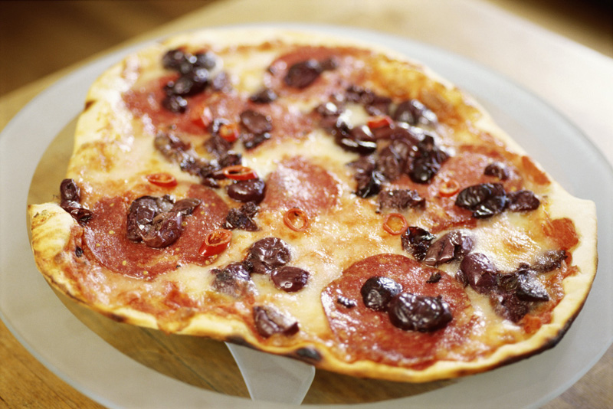

lorem ipsum

lorem ipsum

[Street Address]  
[City], [State][Postal Code]

[Web Address]

+

+